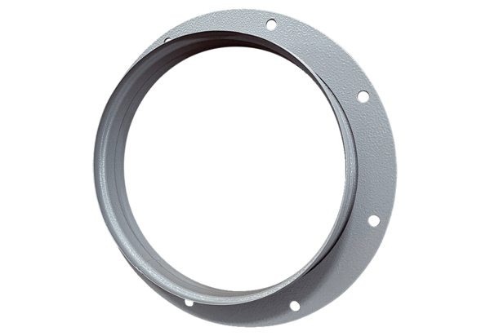Króćce ssawne ASI 28Opakowanie jednostkowe: 1 sztukaAsortyment: C
Numer artykułu: 0073.0436Producent: MAICO

